El proyecto de challenge lo cree de nuevo desde 0 usando gradle, la razón de esto es que en mi maquina por el trabajo tengo maven configurado para que use AWS code artifact como repositorio remoto.
Para poder usar el sdk tendria que haber conigurado maven con otro setting.xml con el riesgo de que después reniegue con alguno de los proyectos del trabajo.
Por esto cree un proyecto desde spring initializr con gradle , aproveche para crearlo con java 17 y spring boot 3.2.5.

Con la actualización de spring security ya no se usa la clase WebSecurityConfigurerAdapter.
Tuve que cambiar la configuración para usar SecurityFilterChain. A pesar de que algunas configuraciones heredadas, como formLogin() y httpBasic(), fueron marcadas como obsoletas en favor de enfoques más flexibles y configurables. En el ejercicio las utilice para no perder tiempo en renegar con la configuración de seguridad.

Le agregué la dependencia de springdoc-openapi con el fin de poder agregarle un swagger de documentación y probar el api del ejercicio desde el mismo swagger. Por esta razón no anexé una collection de postman.

Por lo que entendi del ejercicio tengo que interactuar con lob-java para completar un dirección de USA.
Lob-java es una biblioteca que permite interactuar con Lob (una plataforma de servicios para proceso de envio postal).
Tiene su SDK que tuve que poner como dependencia en el proyecto (implementation 'com.lob:lob-java:13.4.6').
A demás la autenticación se realiza con un api-key que se obtiene al dar de alta una cuenta.

Probe mediante un curl el api-key que estaba en el README.md del ejecicio.
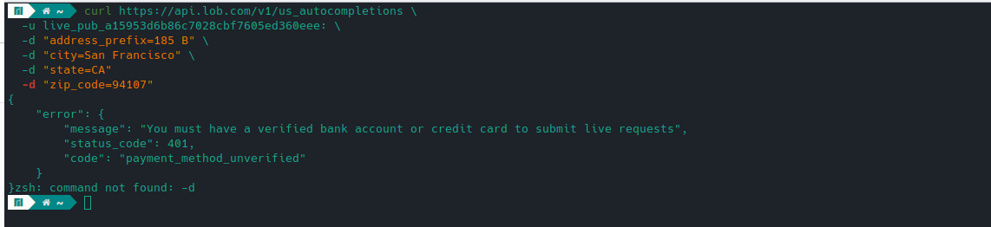
El mismo me dio 401(no autorizado). Aparentemente hay que verificar una cuenta bancaria o tarjeta de crédito para poder utilizarla.

Para sacarme la duda de si el error era salvable procedi a abrir una cuenta y descubri que junto con el api-key de live enviroment viene una api-key de Test Enviroment. La cual si bien no provee de una respuesta real si permite interactuar con el api y tener una respuesta de test.

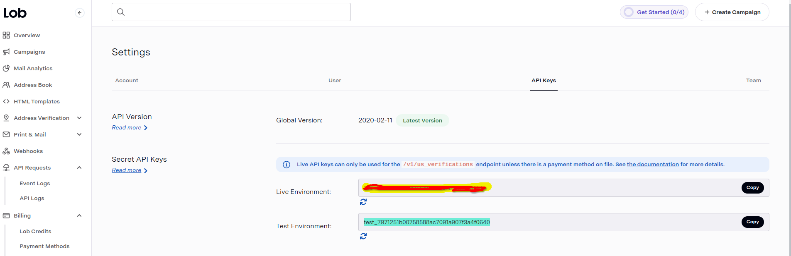
Procedi a hacer un curl con esta api-key de test obteniendo la siguiente respuesta.
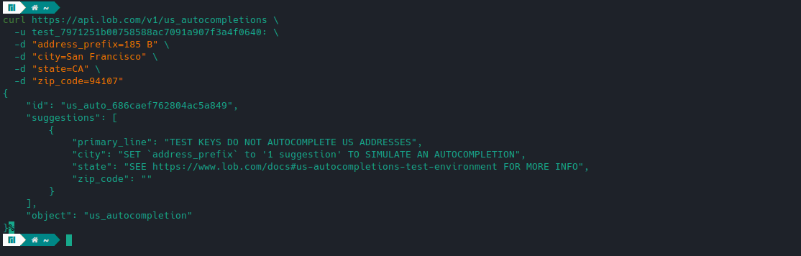
Al ver que se puede interactuar con el api con esta api-key de test procedi a hacer el ejercicio con la misma.
Tuve que leer un poco de la documentación: https://docs.lob.com/#tag/US-Autocompletions/Autocompletion-Test-Env para ver como interactuar en java con la api.

Demostración del funcionamiento del ejercicio.

Se procede a levantar el proyecto y entrar a la url del swagger.

http://localhost:8080/challenge-demo/api/swagger-ui/index.html

Al ingresar spring-security me redireccionará para loguarme. En esta parte ingreso el usuario y clave configurado en el application.yml que son:
username: walter
password: 1234

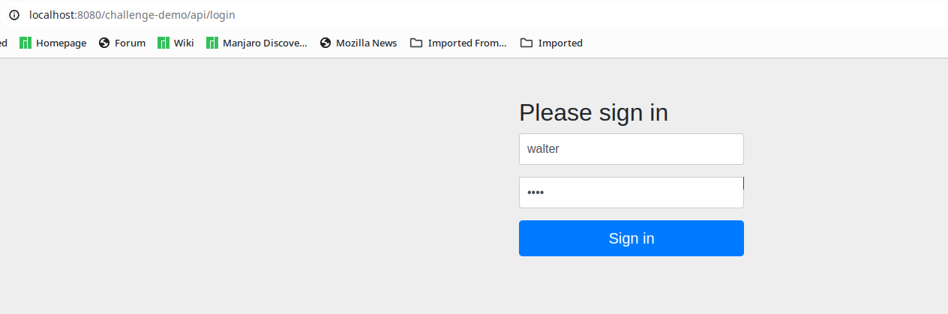
Despues de loguearse podemos ver el swagger.

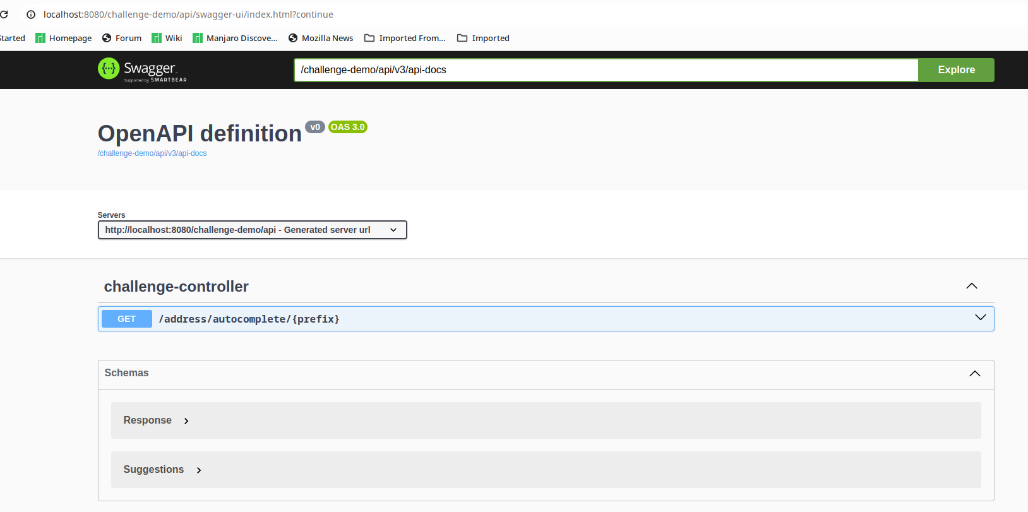
Si expandimos la definición:

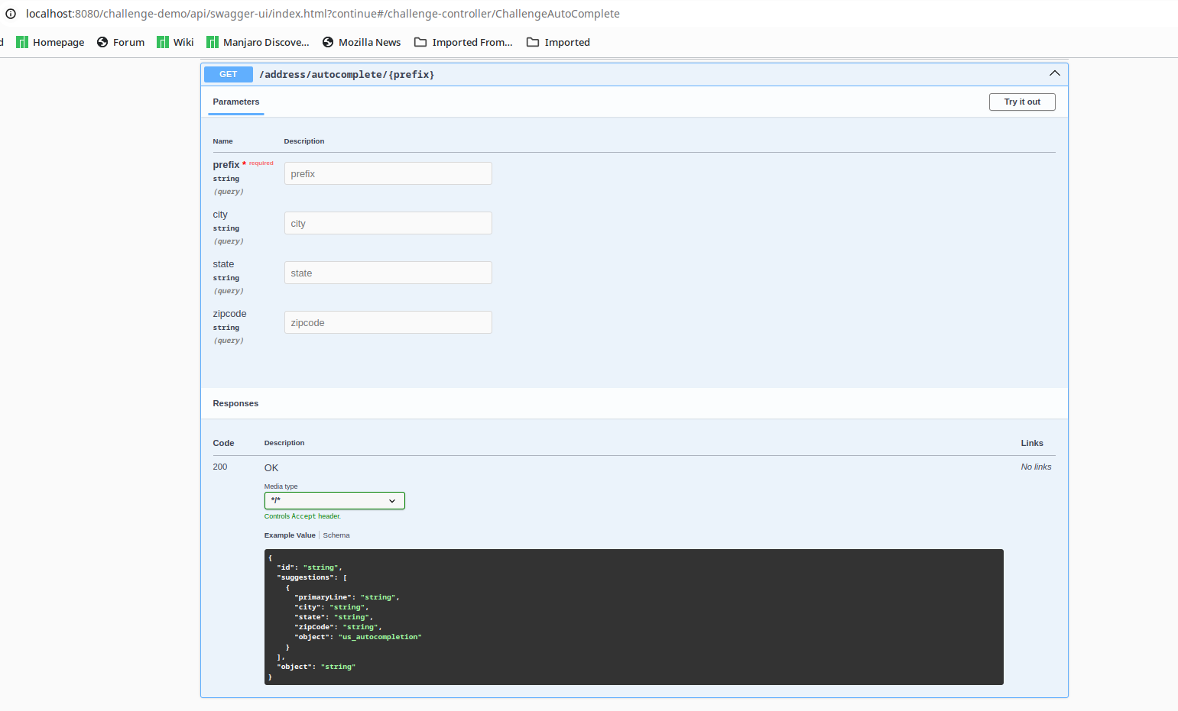
Procedemos a ingresar alguno de los parametrós. Solo el prefijo es requerido los demas son opcionales.

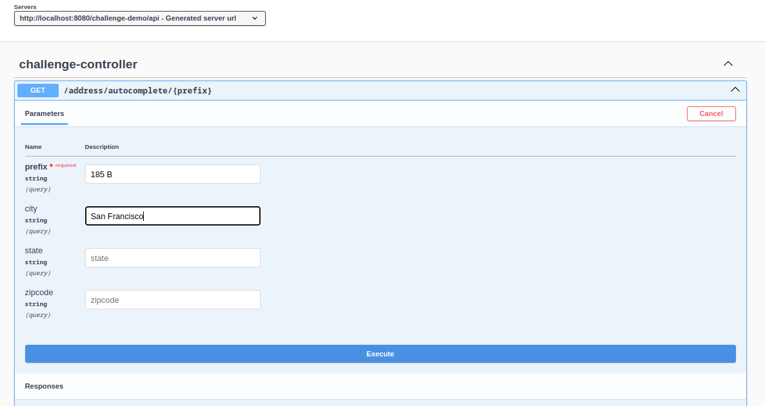
Si apretamos Execute podemos ver la respuesta que obtuvimos en el curl. Con lo cual sabemos que esta interactuando con el api.

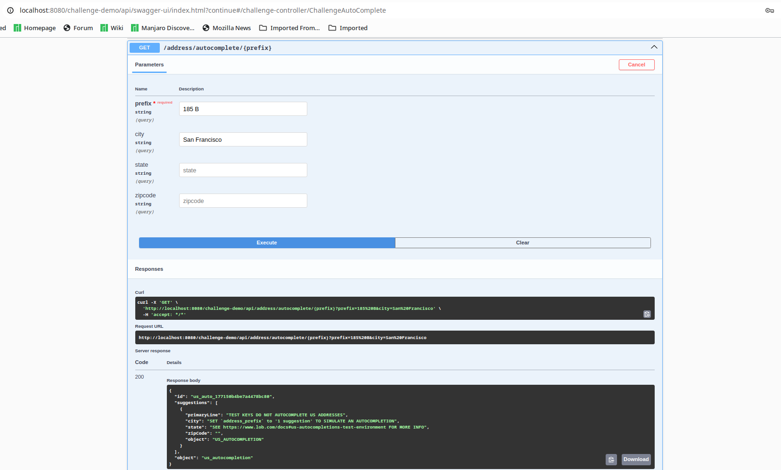
El ejercicio quedo funcionando :) .

Se pueden agregar mas detalles (Por ejemplo dockerizar la app) o hacer mas endpoints. Por razones de tiempo no se hicieron, pero de ser necesarios se podrían realizar.

